המחשבים יוכלו להתעסק בפרטים, יהיה צורך בפחות רופאים, ואחים/אחיות יוכלו למלא חלק מהתפקידים הללו. צריך יותר אחים ואחיות, ההכשרה שלהם קצרה יותר וזולה יותר‎

|  |  |
| --- | --- |
| Inbox | x |

## אחריות אישית

## כשהצורך ללמוד ביולוגיה יפחת, יהיה לרופאים יותר פנאי להקדיש להשתפרות בקבלת החלטות‎

חשוב לפתח את הפיזיקה של הרפואה כדי שיהיה לרופאים מה ללמוד כשמחשבים יתעסקו עם הפרטים. התפקיד העיקרי של רופאים שדורש יכולת אינטלקטואלית גבוהה, הוא להסביר למטופלים את מצבם הבריאותי. הקושי עם הפיזיקה של הרפואה הוא שיש להשתמש במונחים מופשטים, כמו פיזיולוגיה. פחות מקובל בפיזיקה, אבל מאוד מקובל במדעי המחשב (להשתמש בקופסא שחורה). כיוון שמדובר ברפואה ולא בביולוגיה, ניתן להשתמש במונחים מופשטים.

## רופא המשפחה ינהל את התיק של המטופל באמצעות גיט - הוא יאשר את הבקשות - יהיה האדמין‎

## להטמיע גיט לניהול גרסאות של רשומות רפואיות‎

בתור אנשים שמגיעים מתוך המערכת אנחנו נכיר הכי טוב את הצרכים --- סטארטאפים רפואיים

"to survive managed care, you must learn to take care of yourself" Dr London. 2nd book, introduction

## רעיון הdlt ייתר את הסגנון הנוכחי של עבודת הגמר, כי כבר לא יהיה צורך בשליפה ידנית של נתונים. #למען_הסטןדנטים‎

## הרידמי של תיקיית הרוט של מקצוע הרפואה‎

בהתחלה יש לבודד את ההשפעה הכי גדולה.

Medical computer scientist

Time well spent

תפקידנו לעדכן ולהתאים את הקוד האתי

לא לרבים גישה לתיקייה הזאת - לא כל הרופאים יודעים להיכנס אליה

זאת האחריות שלנו הרופאים. ליצור תרבות טובה. אינה טכנולוגית בתחום הבריאות - ואנחנו מכירים את הנקודות הרגישות של האתיקה הרפואית ואת הפרצות של הכלים הטכנולוגיים. אמנה.

להתוות את הדרך.

עץ בינארי . ההחלטות בתחילת הדרך הן המשפיעות ביותר

להכניס לכלים הטכנולוגיים את הרוח של מקצוע הרפואה. Centre for humane technology

תרבות טובה - בדומה פיתוח הרגלים טובים - זאת השפעה ארוכת טווח

---

פודקאסט 1 – אריק טופול

המכונה טובה יותר בביצוע המשימה (narrow ai), האדם מבין את ההקשר (קונטקסט)

היתרון שלנו על מכונה הוא האנושיות, ולכן בעידן הזה יהיה עלינו להתמקד ביתרון הזה ולפתח אותו.

יותר זמן איכות עם החולה

אף אחד לא הגיע למקצוע הרפואה עם כוונה לבלות כל כך הרבה זמן מול מסך, אבל איכשהו זה קרה... משהו ששווה לשנות. יכול להיות שעכשיו, באופן אירוני, הטכנולוגיה (שיצרה במקור את הבעיה) היא זאת שתפתור את בעיה.

We need ai to help us with the messy stuff (managing a patient in the er).

יש פחד שהטכנולוגיה תגרום לרופאים להצטרך לעבוד קשה יותר (כמו מדיח כלים :p)

"Most of us didn't go to medicine for the pure science of it"

Wellness officer to prevent burnout

---

## דינה על הבניין החדש - חשבנו לבנות אולם הרצאות גדול, אבל הבנו שזה רעיון מיושן. לדעתי : מזכיר את הרעיון של סרבר מרכזי מול תקשורת מבוזרת :) (pbl). דרך מבוזרת ללמוד - אמנם אין אחידות, אבל יש תוצר יותר טוב.‎

## התרכזות בנושאים שקשורים למחלה של המטופל (אינטלקטואליים), מקשים להתרכז בתכנים רגשיים או בין אישיים... כמו שקרה לפיטר בישופ כשנעשה סופר חכם‎. בסדרה fringe. אז אי אפשר להתרכז בלנכוח.

## אוסלר דיבר על הצורך בהפרדה/דיסוציאציה בין המדע לטיפול, ובמקביל על ההסתמכות על המדע במסגרת הטיפול. רגש ושכל. ‎רגש מול אובייקטיביות.

## אין סיבה שיהיה מחסור במיטות טיפול, כי לכל אחד יש מיטה בבית. אשפוז ביתי

## מה רופא צריך לדעת? יש טרייד-אוף בין זיכרון לזמן ריצה. זאת בעיה שקיימת בכל מקצוע, פשוט אצלנו היא חשובה כי החולה הוא מקשה אחת. למחשב ניתן ללמוד עובדות שהן שוליות לרופא אך חשובות למטופל

## לנתב אך לא לדחוף. התמחותו של רופא תהפוך לתחום עניין, והמידה בה תשפיע על עיסוקו תהיה תלויה בו. מבחוץ המצב ייראה דומה להיום, אבל בעצם יהיה לרופא יותר חופש תעסוקתי. לתת לשינויים לקרות בקצב שלהם. מעצמם. כל דבר בעתו.

## הדילמות המוסריות שאני טוען שיש ברפואה קיימות בכל המקצועות, פשוט אצלנו זה יותר דרמטי‎

## למען הבריאות - עדיפה יכולת חיפוש מהירה מכלי שמקבל החלטות - נותן תחושת משמעות לעשיית הרופא (נעלמת כשאין חיבור לתוכן, המהפכה התעשייתית)

במקום להיות מאגר מידע, נלמד להיות מראיינים מעולים ( שם כלים טכנולוגים נכשלו - ראיון רפואי הוא אומנות)

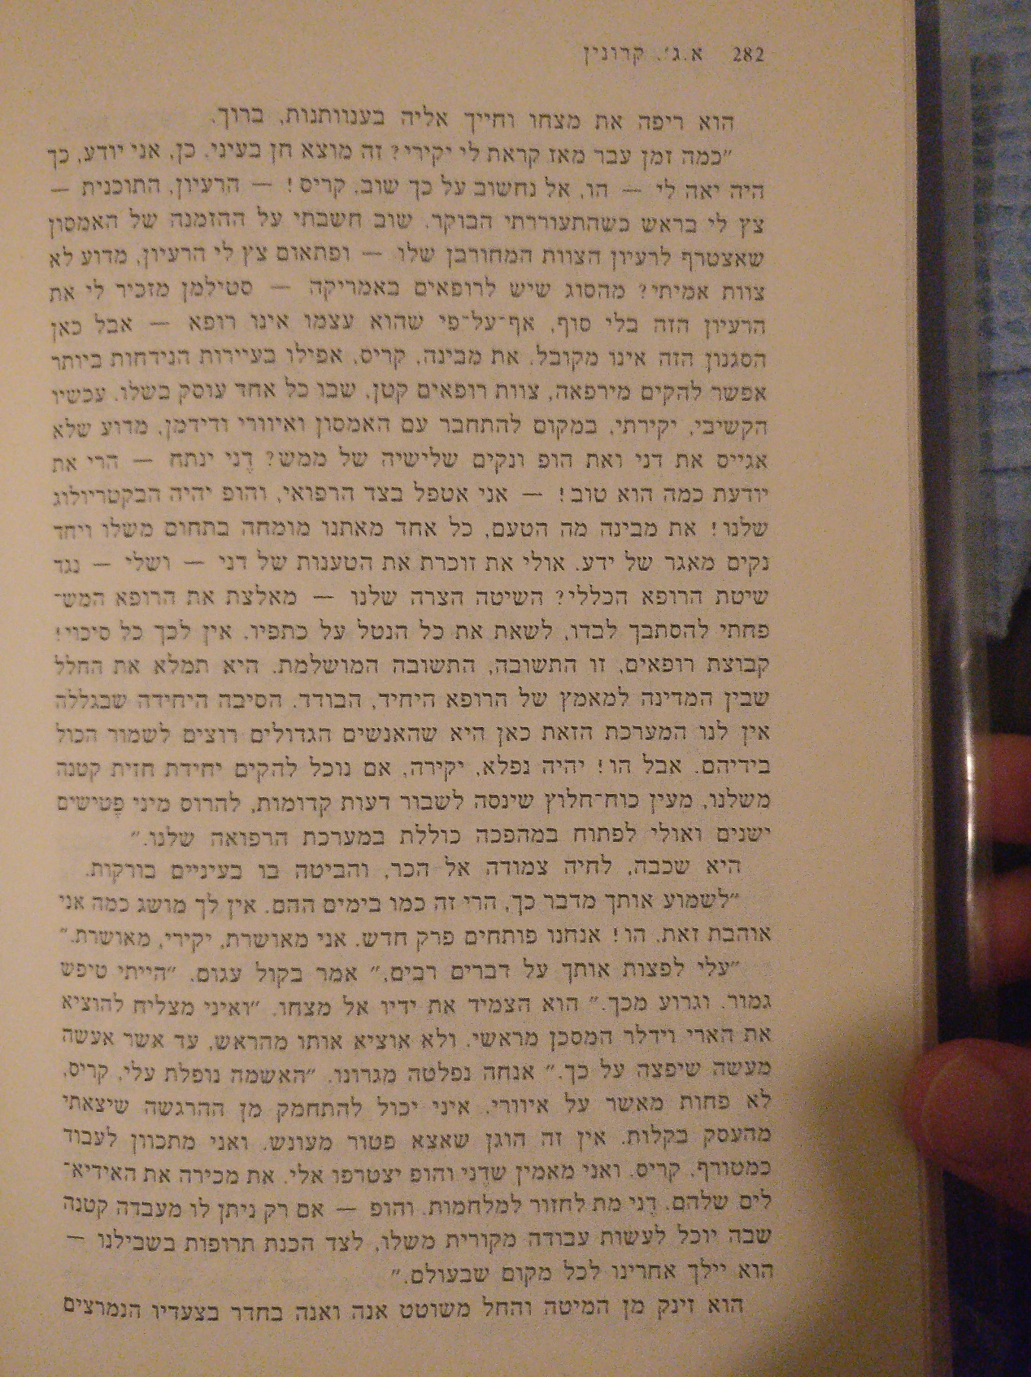

**האם יכול להיות שחלק מהסלידה שלי מהתמחות בתחום רפואי צר מגיע מתוך יהירות וחמדנות?**

## ‎

מנאום של יעקוב מצנר : הכשרת רופאים כפי שאנחנו מכירים אותה היום התחילה רק (אחרי או ב) מלחמת העולם הראשונה. הדוח הראשון בנושא נכתב ב1925. אני: מאה שנה זה לא הרבה, ולכן לא מפתיע שיתקיים מצב שיצריך שינוי בסדר גודל דומה באופן הכשרת רופאים. ( הבנה במקום שינון. מחשבים...)